浙江理工大学

《计算机组成原理》

实验报告
2020 ～2021 学年第2 学期

学 院 | 信息学院
班 级 | 19计算机科学与技术（1）
姓 名 | 梅雨欣
学 号 | 2019329621004
任课教师 | 杨涛 杨东鹤  （上课时间：周三13:30 ）

《计算机组成原理》
实验名称: TEC-2机存储器部件实验 | 实验地点：10-413
一．实验目的
学习存储器系统设计知识，了解主存工作过程中各种信号的时序关系。
二．实验原理
TEC-2机的主存储器由4K(字长16位)的ROM与2K的RAM组成，其地址分配与用法见下图。
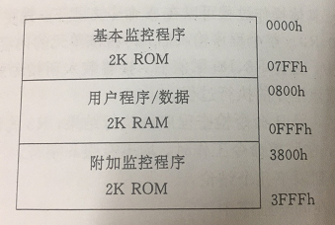
(4KROM用2片LS2732实现;2KRAM用2片LS6116实现)
TEC-2机主存的地址选择来自地址总线AB15-0，地址总线的信号是由地址寄存器AR的输出提供的，而AR只接收运算器的输出。
主存储器的入/出数据与外部数据总线DB15-0接通。外部总线又通过双向三态门电路(LS245)与CPU内部总线IB15-0连接。在/MIO与/WE两位微码的控制下，使内外部总线处于逻辑上断开、内向外传送或外向内传送数据的3种状态之一。
内存芯片的片选信号由一片3-8译码器芯片LS138给出(DC3)，通过地址的第11、12、13三位给出8个译码信号，选择最大16KW的地址。AB10-0用于选择每片2K内的每一个内存单元。
请注意，形成内存芯片片选信号还用到了/MERQ信号，即仅在有内存读写请求时才能去选内存，以与外设入/出(用/1OEQ表示)请求相区别。外设接口与内存合用同的外部数据总线和地址总线。
主存ROM区的读是用相应的ROM片选信号完成的，而RAM区的读写除了用到相应的片选信号，还用读/写控制信号区分读还是写操作，/MMW为低是写，为高是读。DC3的8个译码信号中空着未用的/AMCS3-/MCS7可用于内存扩展实验中的片选信号。
三．实验内容：
（一）手拨数据方式读写存储器。（p120）
完成内存数据手工拨入操作后，后用读出方式检查操作结果的正确性。
（二）主存储器扩展实验
- 实验原理电路图
（确定存储器地址范围）
- 单步命令实验
- 连续程序实验
四. 实验器材
1. TEC-2机一台，电脑一台
2. TEC-2模拟软件一套
五. 实验分析
实验原理电路图：
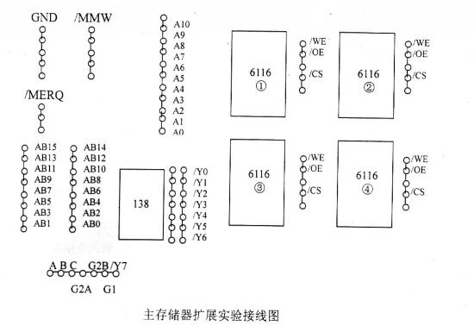

单步命令实验：
1. 从8000H开始的内存单元实验
①用“E”命令输入数据
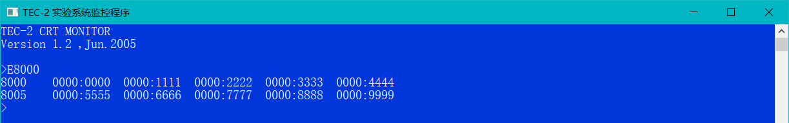
②用“D”命令察看输入的数据
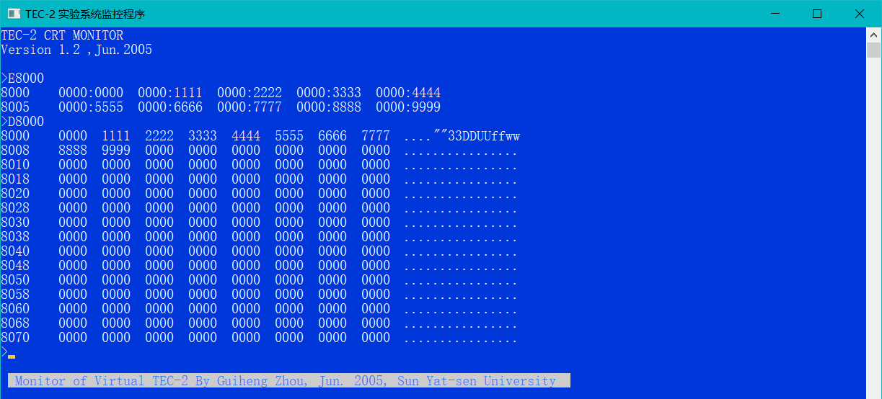
对比数据，可知结果正确。
2. 从8800H开始的内存单元实验
①用“E”命令输入数据
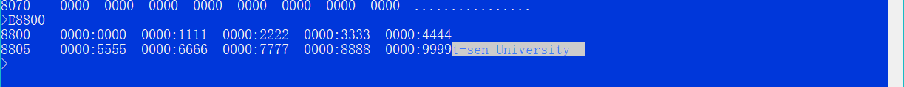
②用“D”命令察看输入的数据
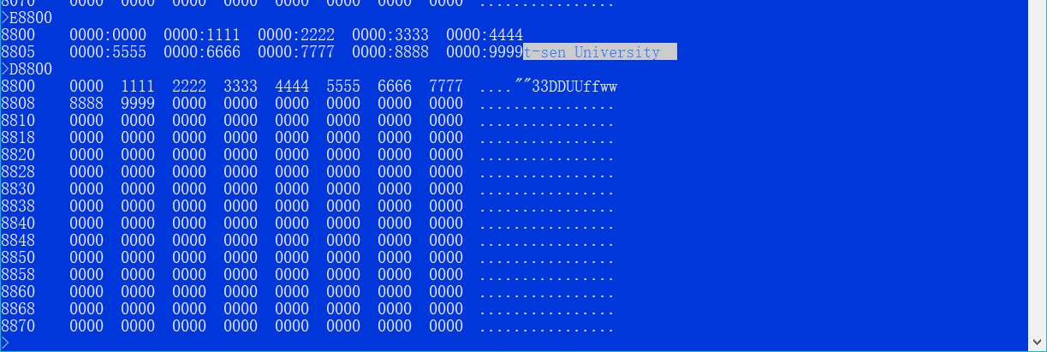
对比数据，可知结果正确。

连续程序实验：
1. 从8000H开始的内存单元实验
①用“A”命令输入程序
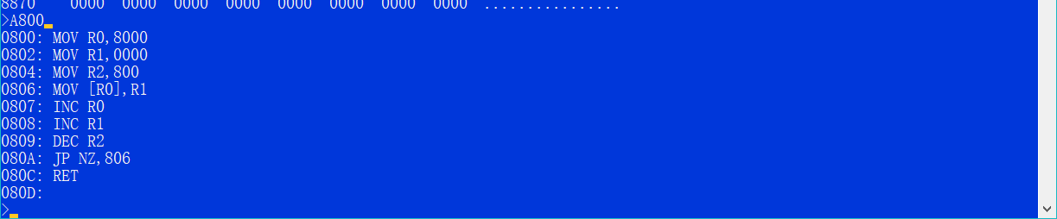
②用“G”命令执行输入的程序
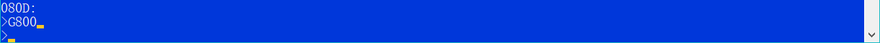
③用“D”命令察看程序执行的结果
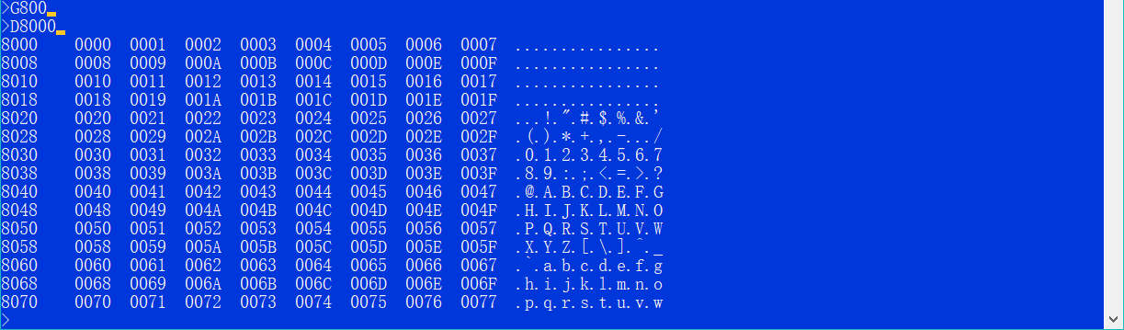
2. 从8800H开始的内存单元实验
①用“A”命令输入程序
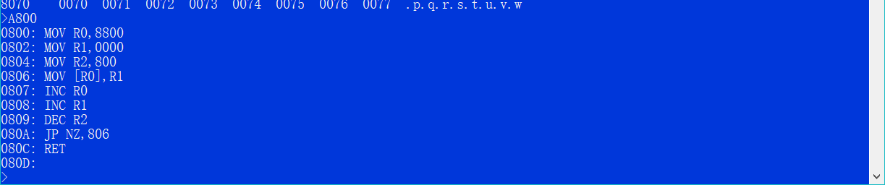
②用“G”命令执行输入的程序
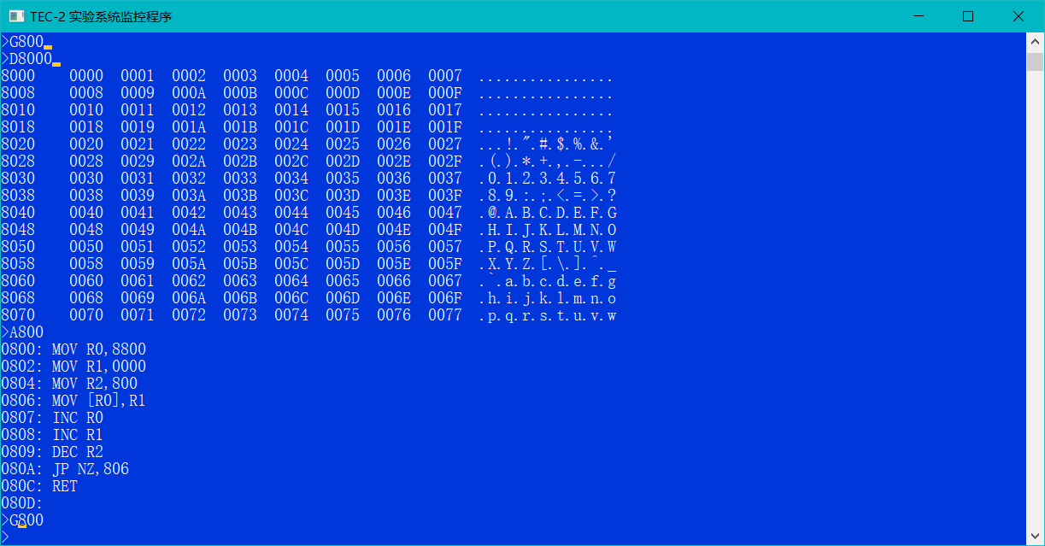
③用“D”命令察看程序执行的结果
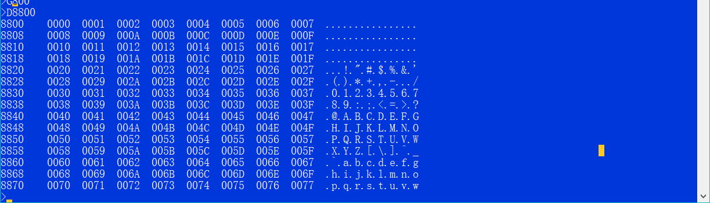

六. 思考题
电源关掉再开启后，主存储器RAM中是数据有否变化？

RAM中数据会在断电后丢失。
随机存取存储器RAM也叫主存，是与CPU直接交换数据的内部存储器。它可以随时读写（刷新时除外），而且速度很快，通常作为操作系统或其他正在运行中的程序的临时数据存储介质，RAM工作时可以随时从任何一个指定的地址写入或读出信息。RAM与ROM的最大区别是数据的易失性，即一旦断电所存储的数据将随之丢失。计算机关闭电源后RAM内的信息将不在保存，再次开机需要重新装入，通常用来存放操作系统，各种正在运行的软件、输入和输出数据、中间结果及与外存交换信息等。
七. 实验心得

之前实验一直使用的是仿真程序，仿真程序与实际的结果有时候有出入，而这次实验老师为了我们加深了解，特地让我们看了真实操作。总之，这次的实验让我对主存储器扩展的方法有了一定了解，收获很大。而且本次实验中，我按照书上的步骤，利用TEC-2机仿真软件中学习了如何利用E命令在主存中写入微指令，然后使用A命令编写装入微码的程序，并执行程序装入微码。装入微码后，又学习了如何编写程序和指令，完成自己规定的操作。在本次实验的操作中，我比较深入透彻地学懂计算机各种指令的执行过程，以及控制器的组成、设计的具体知识，理解动态微程序设计的概念。

